**Mulled Wine & Cinnamon**

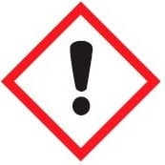**Warning.**

Substances: Coumarin, Eugenol, Isoeugenol, alpha-Methylcinnamaldehyde, delta-1-(2,6,6-Trimethyl-3-cyclohexen-1-yl)-2-buten-1-one.

May cause an allergic skin reaction. Keep out of reach of children. IF ON SKIN: Wash with plenty of soap and water. If skin irritation or rash occurs: Get medical advice/attention. Dispose of contents/container to approved disposal site in accordance with local regulations.

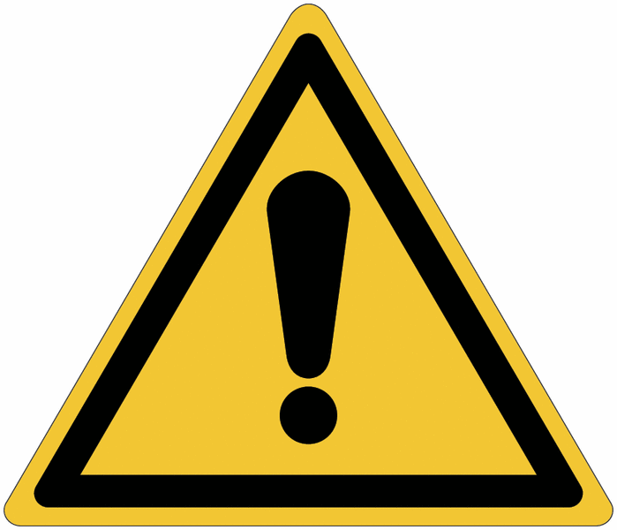

UFI:

Your Business Name, Adress Line 1, Town/City, Postal, Country

Phone

220g Net